Один день рыбалки у самого синего Моря...
У вас конференция на Байкале, или вы просто поехали с друзьями на пикник, а может быть, вы хотите интересно провести время? Тогда однодневная рыбалка из под винта придется вам по душе! Данный вид рыбалки очень удобен. Возможна организация в любое время суток, и на любое количество времени, в различных местах на Байкале.
Время проведения: июнь - сентябрь
Продолжительность: 1 день
Количество человек в группе: до 6 человек
Стоимость тура на человека: от 6 000 p
Стоимость на 1 человека, при группе 6 человека: от 6 000 p

Программа тура

Рыбалка может быть организована в районе КБЖД пос.Большие Коты , мыс Кадильный, пос. Листвянка.
Катер упирается носовой частью в береговую линию, работая винтом. Поток воды, создаваемый винтом, вымывает из под камней то чем питается хариус - поедь, бормаш. Рыба собирается и кормится ближе к струе винта. В это время производится лов на удочку. Одновременно могут принять участие в рыбалке 3 -4 человека.

Данный вид лова не требует от участников специальных навыков. Нет ограничений по возрасту и физическим возможностям. При этом данный способ рыбалки на Байкале является одним из самых эффективных и результативных.

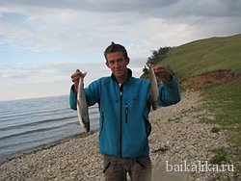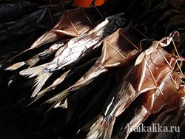

Так как судно стоит возле берега, возможно, развести костер и приготовить шашлыки и копченую рыбу. Из пойманной рыбы можно приготовить уху на теплоходе. Судно оборудовано всеми удобствами для перевозки пассажиров (камбуз, сан. узел, каюты и тент на кормовой части).

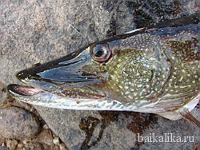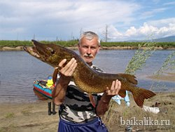

В стоимость входит:
- доставка город Иркутск – пос. Листвянка - город Иркутск
- аренда катера 6 часов
- аренда снастей
- обед
- медицинская страховка

В стоимость не входит:
- настрой
- алкогольная продукция
- обработка улова
- заказ бани
- дополнительное питание
- размещение в пос. Листвянка

